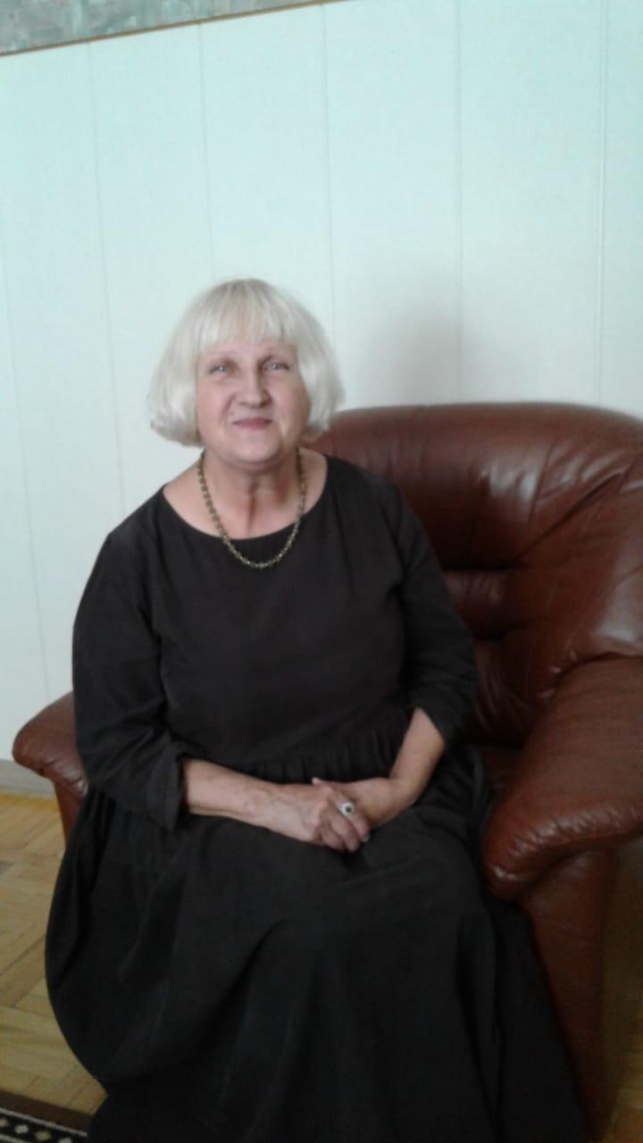 **Арцыбашева Татьяна Николаевна, воспитатель**

Работает в МБДОУ детском саду № 26 «Аленький цветочек» с19 сентября 1973 года по настоящее время – **50 лет**.

За заслуги в области образования Российской Федерации награждена нагрудным знаком «Почётный работник общего образования Российской Федерации».

Татьяна Николаевна – педагог по призванию, обладает высоким мастерством воспитания и обучения младших дошкольников.

Это добросовестный, ответственный, отзывчивый, творческий, инициативный работник, умелый наставник молодых педагогов.

Татьяну Николаевну любят родители и обожают её воспитанники.

За высокую работоспособность, активную жизненную позицию, позитивность, умение прийти на помощь Татьяну Николаевну ценят и уважают в коллективе.

